مدينة طنجة | الرقم الاستدلالي للأثمان - شتنبر 2026
في شهر شتنبر 2026 ارتفعت أسعار الاستهلاك بمدينة طنجة بنسبة %‎0,6 خلال شهر واحد كما ارتفعت أسعار الاستهلاك بما يقارب %‎0,5 خلال سنة كاملة.

على المستوى الشهري، ارتفع الرقم الاستدلالي للمواد الغذائية ب %‎1,2 في شهر شتنبر 2026 مقارنة بشهر غشت 2026، ويعزى ذلك إلى زيادة أثمان المواد المكونة للمجموعات التالية: «اللحوم» ب %‎4,7، «الخضر» ب %‎4,1، «الحليب، الجبن والبيض» ب %‎1,4، «السكر، المربى، العسل، الشكولاطة والحلويات» و «مواد غذائية غير مصنفة في مكان آخر» ب %‎0,4، «الزيوت والذهنيات» ب %‎0,3 و «المياه المعدنية والمشروبات المنعشة وعصير الفواكه والخضر» ب %‎0,2.
كذلك، ارتفع التغير الشهري للرقم الاستدلالي للمواد غير الغذائية ب ‎0,3% جراء زيادة أثمان الأقسام التالية: «تعليم» ب %‎2,1، «النقل» ب %‎0,7، «الأثاث والأدوات المنزلية والصيانة المنزلية الروتينية» ، «الاتصالات» و «مطاعم وفنادق» ب %‎0,4 و «الترفيه والثقافة» ب %‎0,2 . وعلى الرغم من الانخفاض المسجل في أثمان الأقسام التالية: «مواد وخدمات أخرى» ب %‎0,5 و «الملابس والأحذية» ب %‎0,1. وكذا، استقرار أثمان باقي الأقسام، فإن ذلك لم يؤثر على التطور العام.
على المستوى السنوي، انخفض الرقم الاستدلالي للمواد الغذائية ب ‎2,4% في شتنبر 2026 مقارنة بنظيره من السنة الماضية،ويعزى ذلك إلى انخفاض أثمان المواد المكونة للمجموعات التالية: «الزيوت والذهنيات» ب %‎19,6، «الفواكه» ب %‎5,2، «الخضر» ب %‎2,8، «القهوة والشاي والكاكاو» ب %‎1,0، «الحليب، الجبن والبيض» ب %‎0,7 و «مواد غذائية غير مصنفة في مكان آخر» ب %‎0,3. وعلى الرغم من الارتفاعات المسجلة في أثمان المواد المكونة للمجموعات التالية: «التبغ» ب %‎4,0، «السمك وفواكه البحر» ب %‎3,8، «المياه المعدنية والمشروبات المنعشة وعصير الفواكه والخضر» ب %‎2,3، «اللحوم» ب %‎1,5، «الخبز والحبوب» ب %‎1,2 و «السكر، المربى، العسل، الشكولاطة والحلويات» ب %‎1,1 فإن ذلك لم يؤثر على التطور العام.
وعلى النقيض، سجل التغير السنوي لمؤشر المواد غير الغذائية ارتفاعا ب ‎2,7%. نتيجة التباين بين أقسامه حيث انخفض قسم «الاتصالات»ب‎1,0% ‏ بينما ارتفع «النقل»ب‎8,2% ‏
1- تطور معدل التغير السنوي (%) للرقم الاستدلالي للأثمان عند الاستهلاك لشهر شتنبر
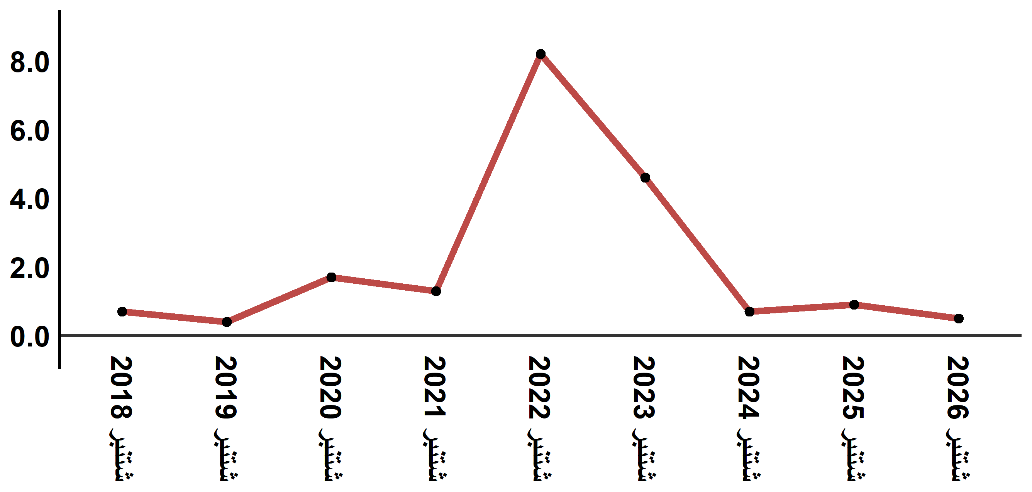
قراءة: في شتنبر 2026 ارتفع الرقم الاستدلالي للأثمان عند الاستهلاك ب ‎0,5% مقارنة بشهر شتنبر 2025
2- تطور التغير الشهري (%) للرقم الاستدلالي للأثمان عند الاستهلاك
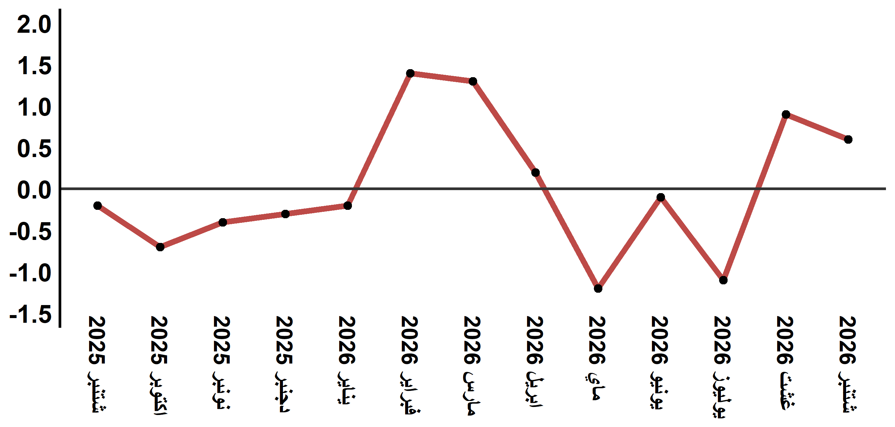
قراءة: عرف مستوى تغير الأثمان في شهر شتنبر 2026 ارتفاعا ب ‎0,6% بعدما كان ‎0,9% في شهر غشت 2026

جدول 2: الرقم الاستدلالي للأثمان عند الاستهلاك لمدينة طنجة: شتنبر 2026 (أساس 2017:100)
التغير (%) منذ |  |  | الرقم الاستدلالي لشهر |  |  |  |  | الترجيحات | أقسام المواد
12 شهرا | 3أشهر | شهر واحد | شتنبر 2026 | غشت 2026 | يوليوز 2026 | يونيو 2026 | شتنبر 2025 | الترجيحات | أقسام المواد
‎-2,4 | ‎0,5 | ‎1,2 | ‎130,0 | ‎128,4 | ‎126,8 | ‎129,3 | ‎133,2 | ‎36,115 | المواد الغذائية
‎-2,7 | ‎0,5 | ‎1,3 | ‎129,1 | ‎127,5 | ‎125,8 | ‎128,4 | ‎132,7 | ‎34,708 | 01- المواد الغذائية والمشروبات غير الكحولية
‎3,9 | ‎0,0 | ‎0,0 | ‎151,1 | ‎151,1 | ‎151,1 | ‎151,1 | ‎145,4 | ‎1,407 | 02- المشروبات الكحولية والتبغ
‎2,7 | ‎0,4 | ‎0,3 | ‎115,4 | ‎115,1 | ‎114,4 | ‎114,9 | ‎112,4 | ‎63,885 | المواد غير الغذائية
‎0,1 | ‎0,2 | ‎-0,1 | ‎113,5 | ‎113,6 | ‎113,4 | ‎113,3 | ‎113,4 | ‎6,449 | 03 - الملابس والأحذية
‎1,1 | ‎0,0 | ‎0,0 | ‎112,8 | ‎112,8 | ‎112,8 | ‎112,8 | ‎111,6 | ‎16,656 | 04 - السكن والماء والكهرباء والغاز ومحروقات أخرى
‎0,4 | ‎0,4 | ‎0,4 | ‎112,6 | ‎112,2 | ‎112,2 | ‎112,1 | ‎112,2 | ‎4,100 | 05 - الأثاث والأدوات المنزلية والصيانة العادية للمنزل
‎0,2 | ‎0,1 | ‎0,0 | ‎109,5 | ‎109,5 | ‎109,5 | ‎109,4 | ‎109,3 | ‎8,218 | 06 - الصحة
‎8,2 | ‎2,4 | ‎0,7 | ‎124,4 | ‎123,5 | ‎119,4 | ‎121,5 | ‎115,0 | ‎9,751 | 07 - النقل
‎-1,0 | ‎0,9 | ‎0,4 | ‎100,2 | ‎99,8 | ‎99,6 | ‎99,3 | ‎101,2 | ‎3,199 | 08 - المواصلات
‎-0,3 | ‎-0,2 | ‎0,2 | ‎104,5 | ‎104,3 | ‎104,6 | ‎104,7 | ‎104,8 | ‎2,350 | 09 - الترفيه والثقافة
‎2,1 | ‎2,1 | ‎2,1 | ‎115,8 | ‎113,4 | ‎113,4 | ‎113,4 | ‎113,4 | ‎5,047 | 10 - التعليم
‎2,1 | ‎1,2 | ‎0,4 | ‎131,5 | ‎131,0 | ‎129,9 | ‎129,9 | ‎128,8 | ‎1,280 | 11 - مطاعم وفنادق
‎7,9 | ‎-1,6 | ‎-0,5 | ‎127,0 | ‎127,7 | ‎127,2 | ‎129,1 | ‎117,7 | ‎6,835 | 12 - مواد وخدمات أخرى
‎0,5 | ‎0,4 | ‎0,6 | ‎120,7 | ‎120,0 | ‎118,9 | ‎120,2 | ‎120,1 | ‎100,000 | الرقم الاستدلالي العام
المصدر: المندوبية السامية للتخطيط، مديرية الإحصاء -البحث الوطني حول الأثمان عند الاستهلاك

